**北京大学**

**毕业论文（设计）管理系统**

**指导教师使用手册**

同方知网数字出版技术股份有限公司

2023.11

目录

一、总体流程 1

二、登录 2

1、首次登录系统 2

2、非首次登录系统 3

3、登录后页面简介 3

三、拟题、双选 4

1、审核学生报题，确定师生双选关系 4

2、查看题目 5

3、题目修改 5

四、开题报告、中期报告、论文查重及原创授权声明 6

1、审核（查看）开题报告（中期报告、原创授权声明适用） 6

2、查看并审核论文查重 6

3、我校目前论文检测过程设置 7

五、论文评阅、毕业答辩及学生成绩 7

1、论文评阅 7

2、查看答辩组和学生、答辩成绩 8

六、学生成绩 9

七、论文终版管理 9

八、评阅专家评阅 9

九、答辩录入员 10

十、微信小程序审核过程文档及查看进度 10

1、登录 10

2、审核课题、开题报告、中期检查等 11

3、审核论文查重等论文文档： 12

# 一、总体流程

拟题、双选---过程管理---评阅答辩---论文终版提交及文档导出。

**“蓝色”**部分为毕设整个过程中**指导教师**角色会进行的操作。

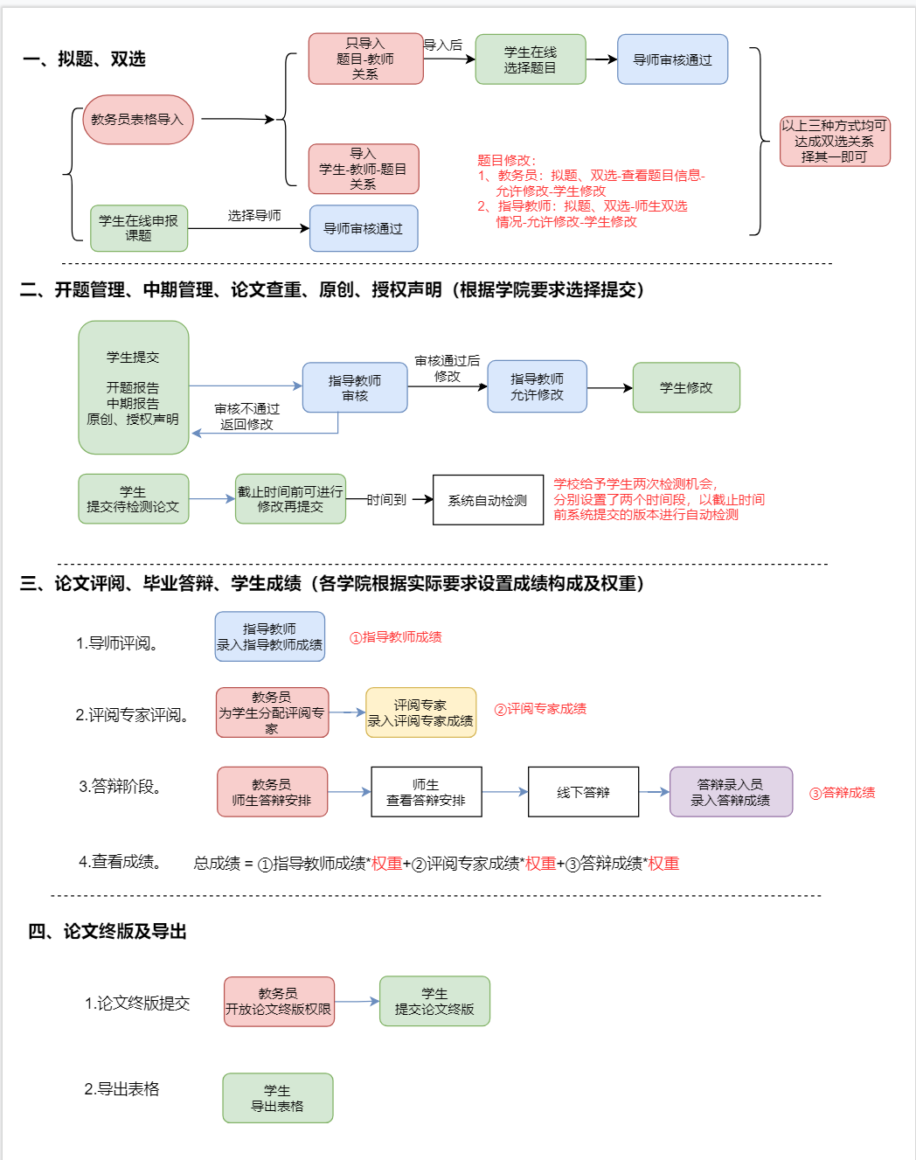

# 二、登录

## 1、首次登录系统

★第1步：校内导师登录网址：[http://pku.co.cnki.net/](http://pku.co.cnki.net/Main.html?dp=pku&r=1583063882952) （http后无s，登录后系统会自动跳转到门户界面）此处输入北大门户相关信息进入。

校外导师登录网址：https://co2.cnki.net/Login.html?dp=pku&r=1638254473927&cas=1（http后无s）

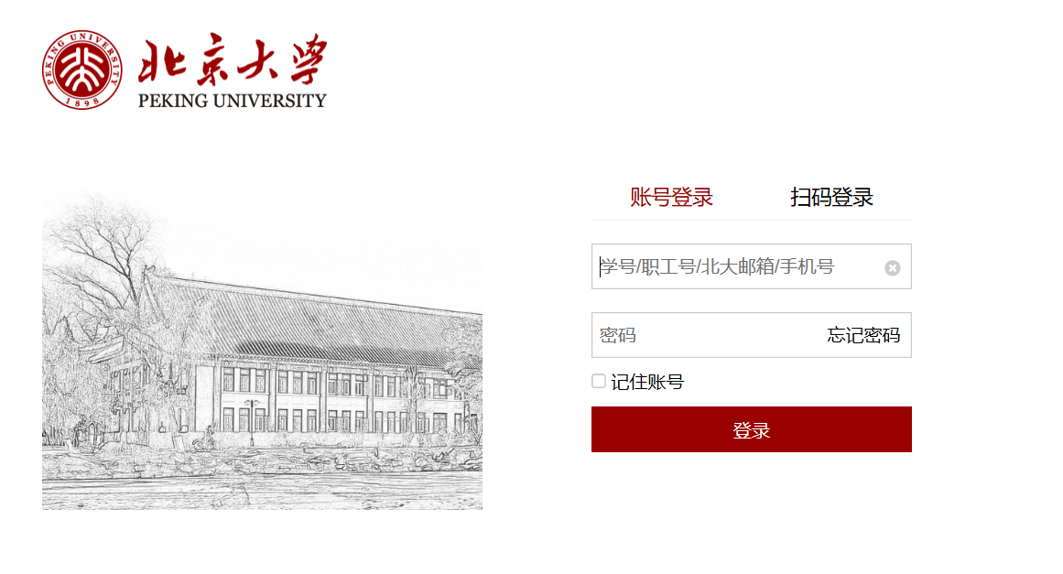

★第2步：首次登陆后首先绑定手机号、更改论文管理系统初始密码（此处密码只是论文管理系统官网进入方式密码（初始密码见学院通知），门户进入后不再需要此密码，以后登陆系统可忽略）；

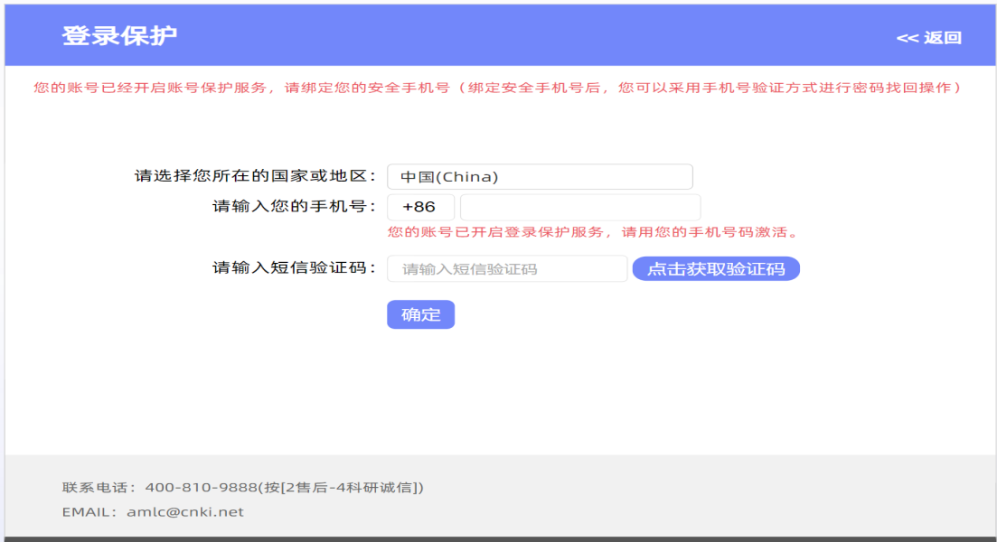

输入论文管理系统初始密码（此密码非数字门户密码）：

首次登陆初始密码请根据学院具体通知；

非首次登陆，密码不变。

## 2、非首次登录系统

**首次登陆，可直接先进入门户后检索“毕业论文管理”，点击后登陆成功，无需再输入论文管理系统用户名、密码等**

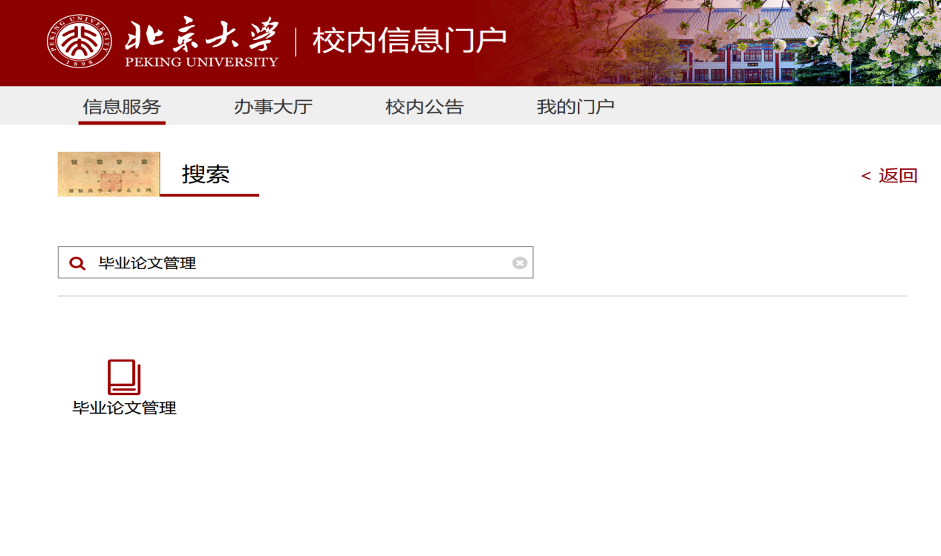

## 3、登录后页面简介

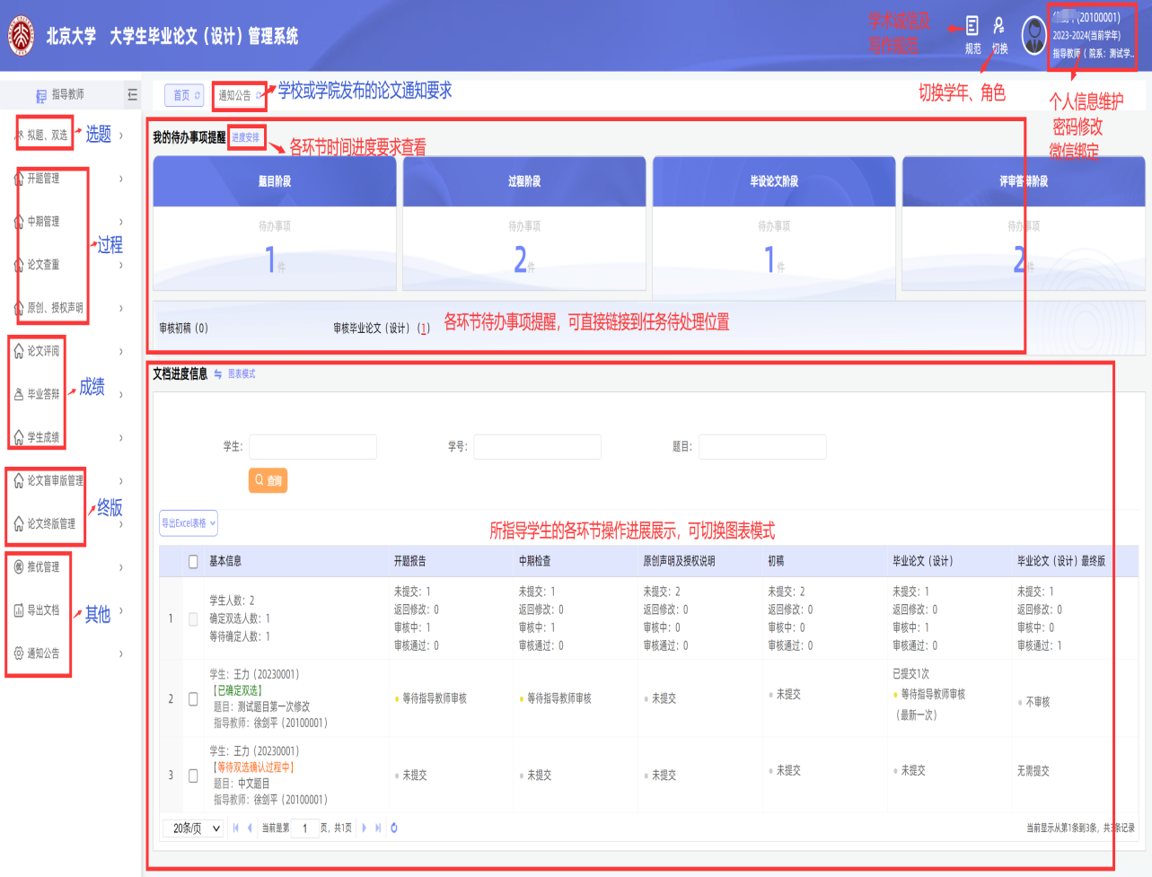

**快捷操作导航：**

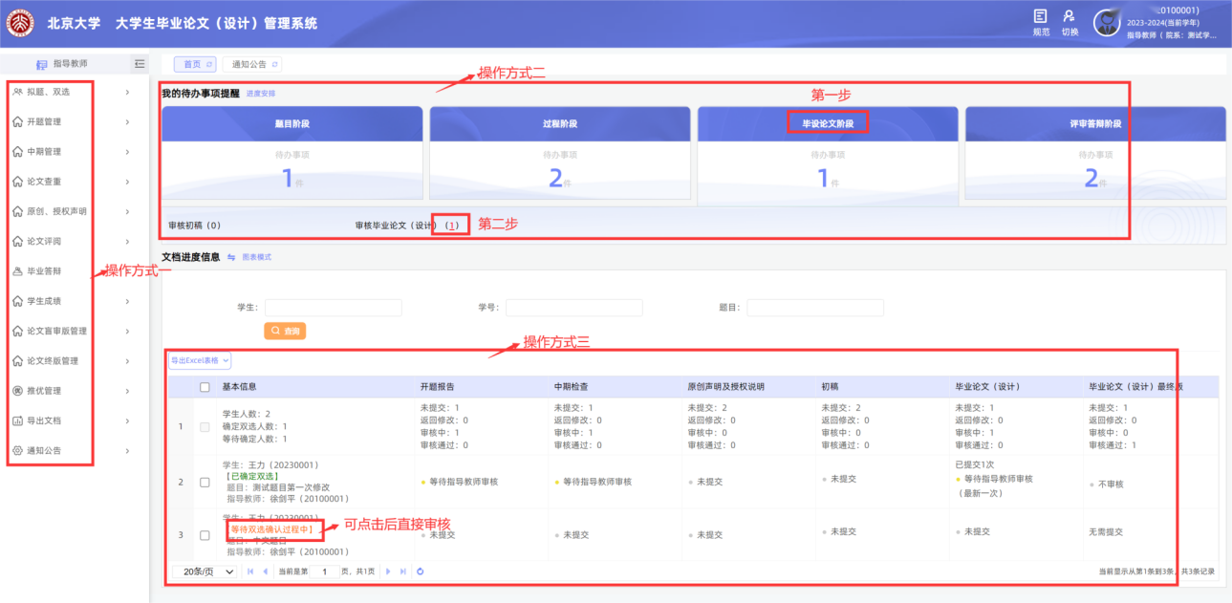

# 三、拟题、双选

## 1、审核学生报题，确定师生双选关系

**（1）入口一：拟题、双选——论文选题情况——审核——达成双选。**

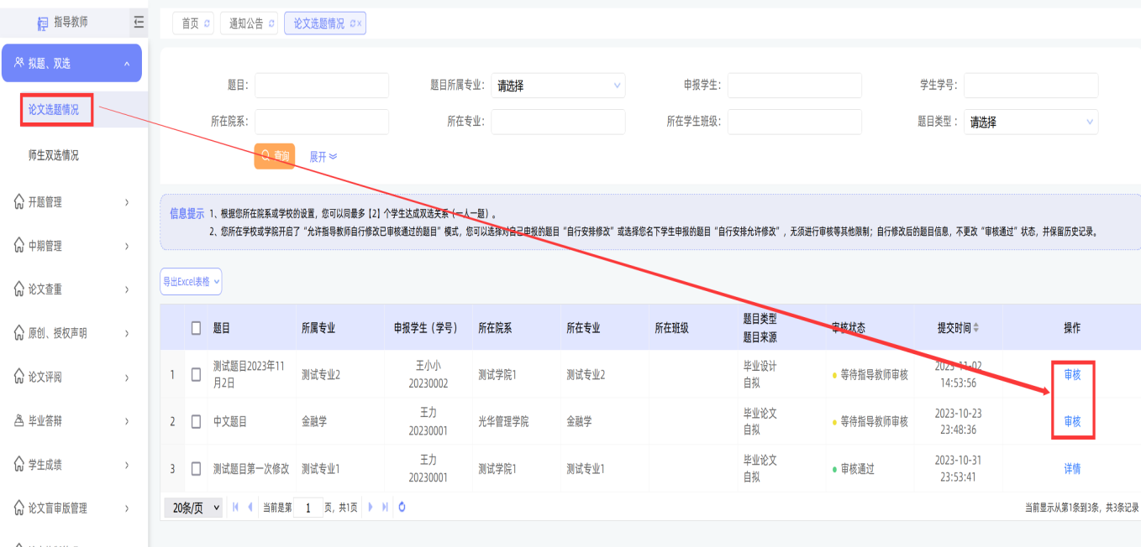

**（2）入口二：首页——题目阶段——审核学生申报的题目——审核——达成双选；**

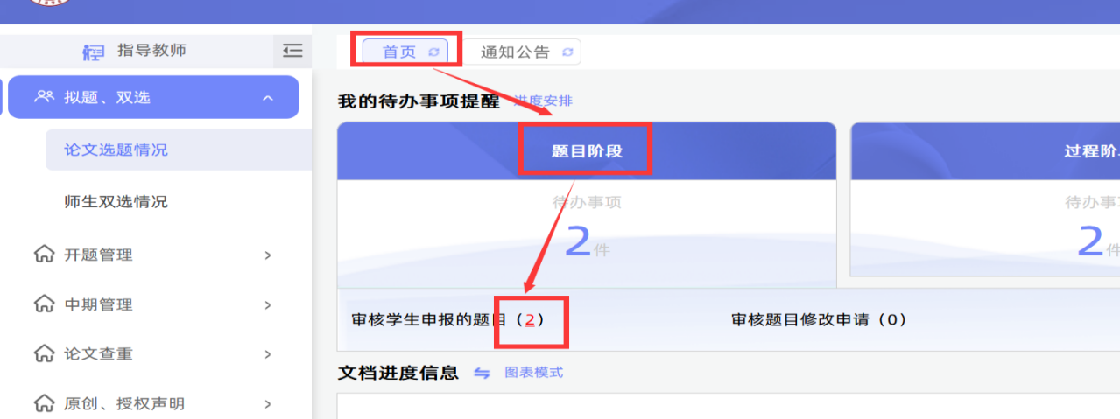

**注：草稿题目为学生未正式提交，学生提交后，指导教师方可审核。**

## 2、查看题目

★选择“拟题、双选-师生双选情况”打开页面

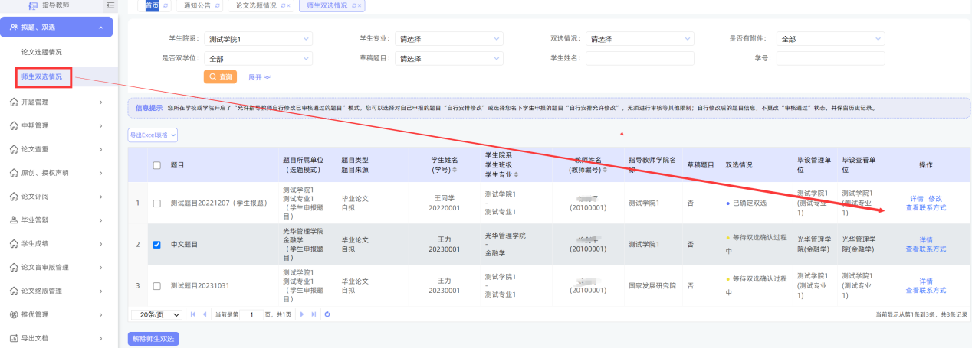

“师生双选情况”的页面，展示的是已经选择题目的学生和题目信息，以及选题的进展情况

## 3、题目修改

★在“拟题、双选-师生双选情况”页面

学生在线进行题目申报的以及统一导入双选关系的，指导教师可对题目点击“允许修改”，学生即可修改。

学生在线进行选题的，指导教师可对题目直接进行修改。

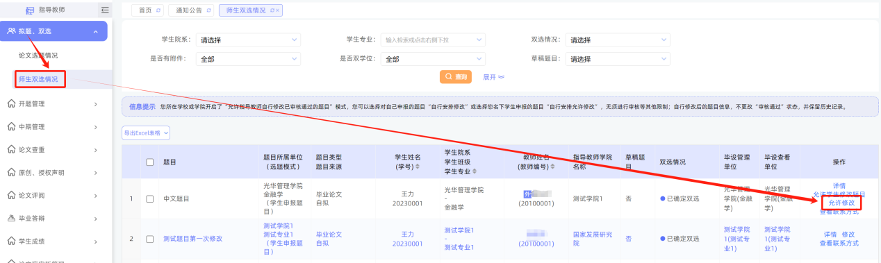

# 四、开题报告、中期报告、论文查重及原创授权声明

## 1、审核（查看）开题报告（中期报告、原创授权声明适用）

开题报告、中期报告、论文、原创授权声明均为学生提交，指导教师根据学院要求审核或查看。若学院不要求填写，可为空。以下以开题报告审核为例：

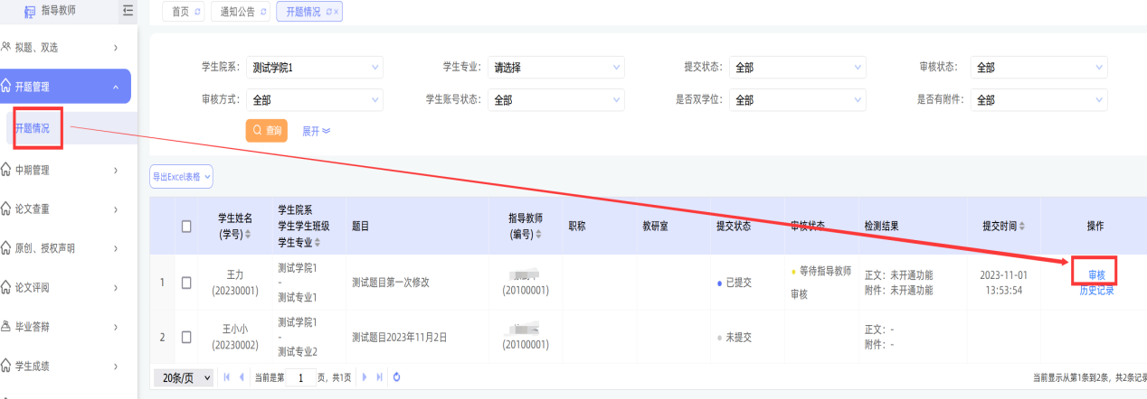

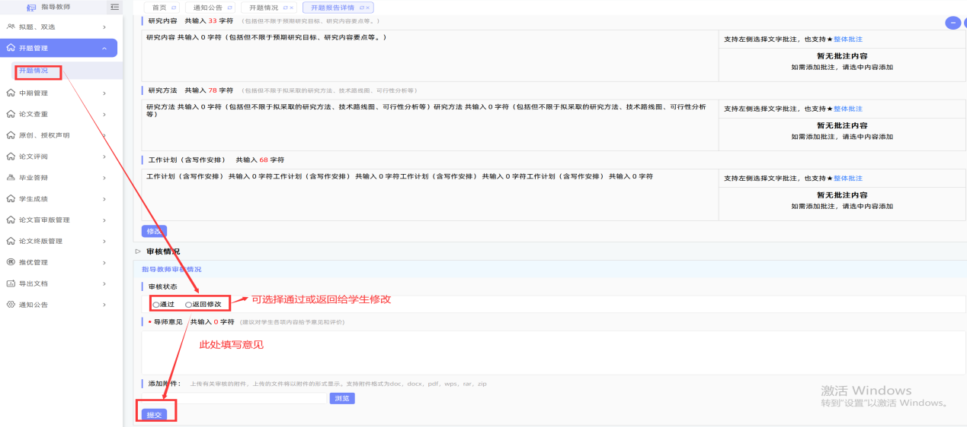

【修改】

①指导教师审核前，学生可随时修改。

②指导教师审核后，需由指导教师在相应页面点击“允许修改”按钮，学生才可修改。

## 2、查看并审核论文查重

★第1步：选择“论文查重”打开页面

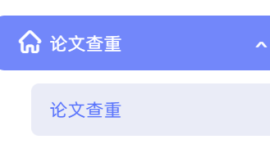

★第2步：点击“审核”进入本次提交的文档的页面；点击“历史记录”可以查看历次提交的论文情况；“校内互检”展示校内互检结果

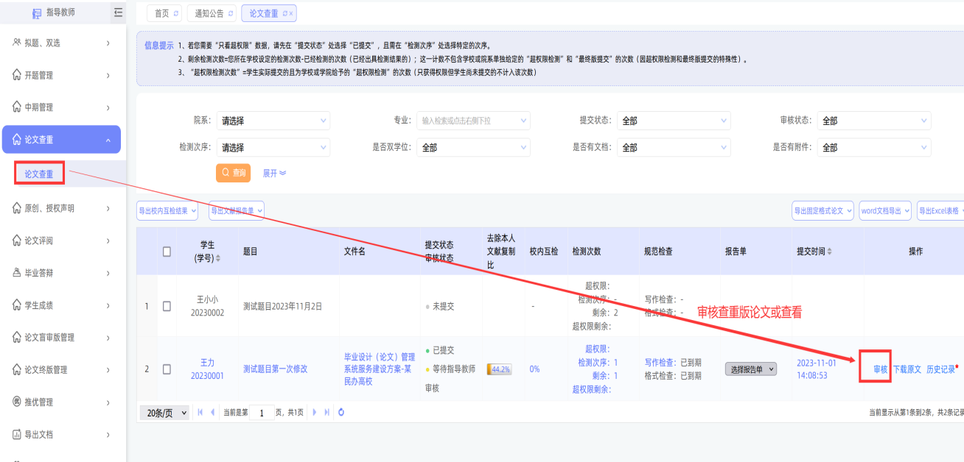

★第3步：详情页面操作

*下载学生的文档原文：在“论文检测结果区域”，可以“点击下载原文”，即可将论文原文下载到本地

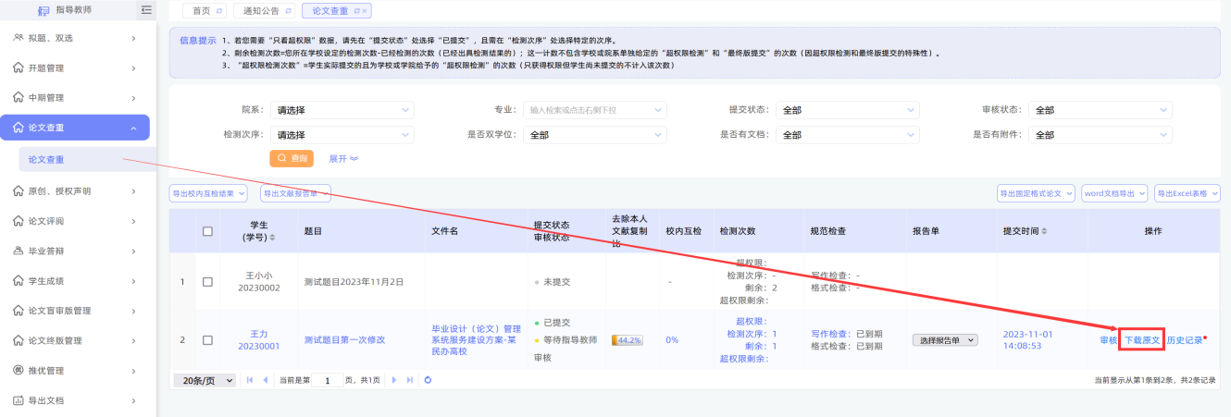

*查看检测结果：详情页面会展示学生文档的检测结果情况，则可以查看检测结果百分比，并且可以点击“查看检测结果”打开结果详情页面进行查看



## 3、我校目前论文检测过程设置

**\*目前学校设置答辩前两次检测机会，具体检测时间听从学院具体安排。**

**请指导教师在此处审核，审核通过后学生可参加答辩。**

**\*检测后，学生可以查看报告单。**

# 五、论文评阅、毕业答辩及学生成绩

## 1、论文评阅

位置：论文评阅—查看详情—给出指导成绩及评语—提交。

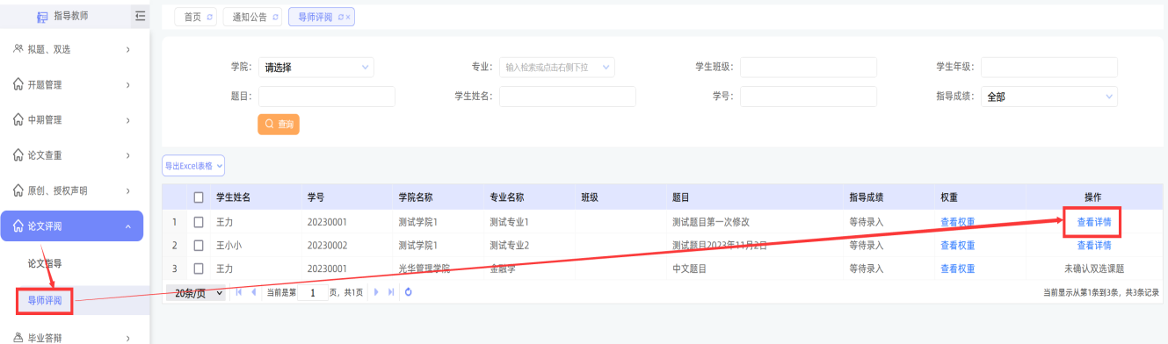

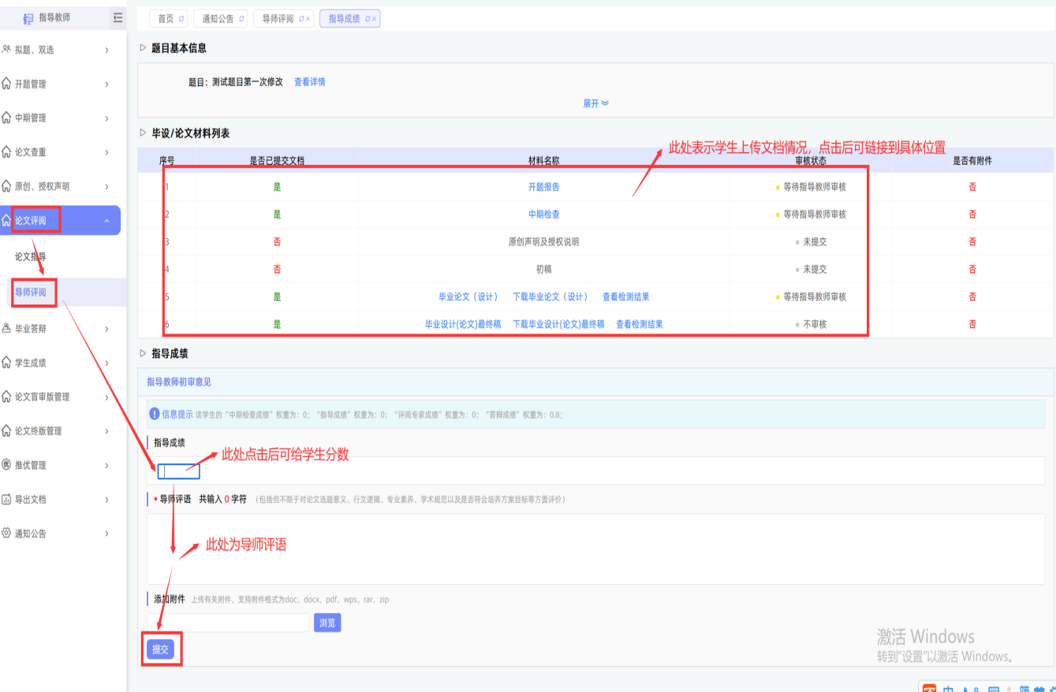

## 2、查看答辩组和学生、答辩成绩

点击左侧导航条“毕业答辩”，进入相应界面查看答辩安排、答辩成绩等。

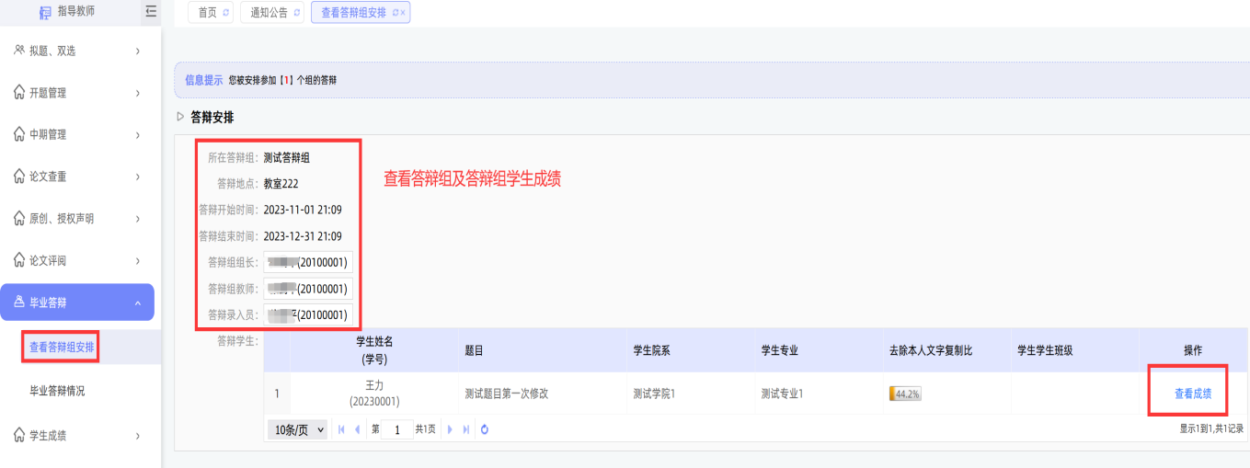

# 六、学生成绩

★第1步：选择“学生成绩”打开页面

★第2步查看所有成绩及评语等

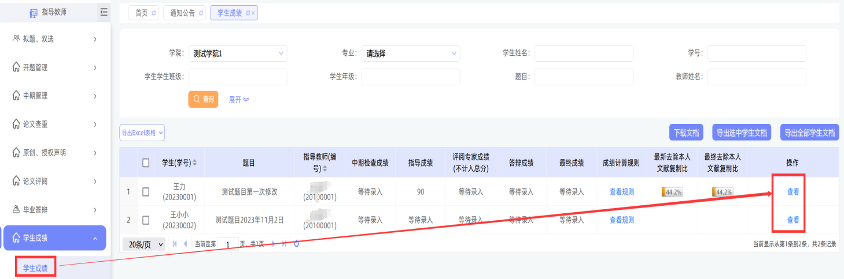

# 七、论文终版管理

★第1步：选择“论文终版管理-论文终版”打开页面

★第2步：查看学生提交的论文终版，是否审核根据学院要求。

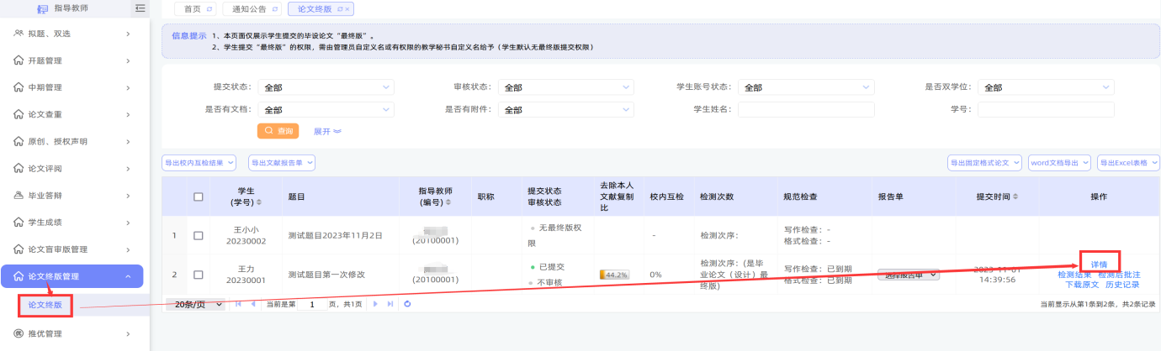

注：如学院允许指导教师交叉互评，则指导教师切换至评阅专家身份进行评分即可（评阅专家评分流程见下文）。

**注意：论文终版为学校最终存档版本，上传教育部抽检平台即为此版论文，请您提醒同学上传前务必检查正确，提交时注意“关键词”与论文终版一致，且论文“题目”正确（如题目有改动，您可给予修改权限，同学在双选模块修改题目即可）。**

# 八、评阅专家评阅

评阅阶段，若已经被安排为评阅专家评阅其他学生论文，登陆时会增加一个评阅专家角色，选择后登陆。点击评阅学生-查看详情即可打分

**页面右上角切换-选择评阅专家**

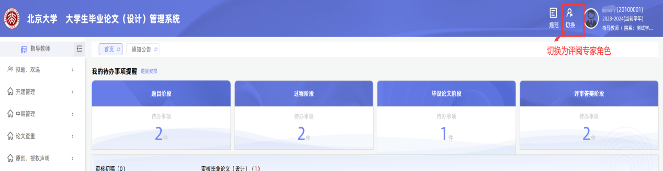

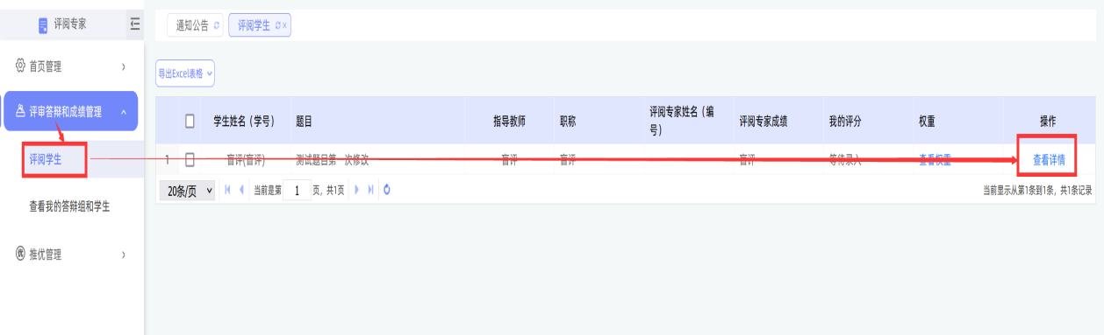

# 九、答辩录入员

答辩阶段，若已经被安排为答辩录入员（答辩秘书），登陆时会增加一个答辩录入员角色，选择后登陆。选择对应答辩组-录入

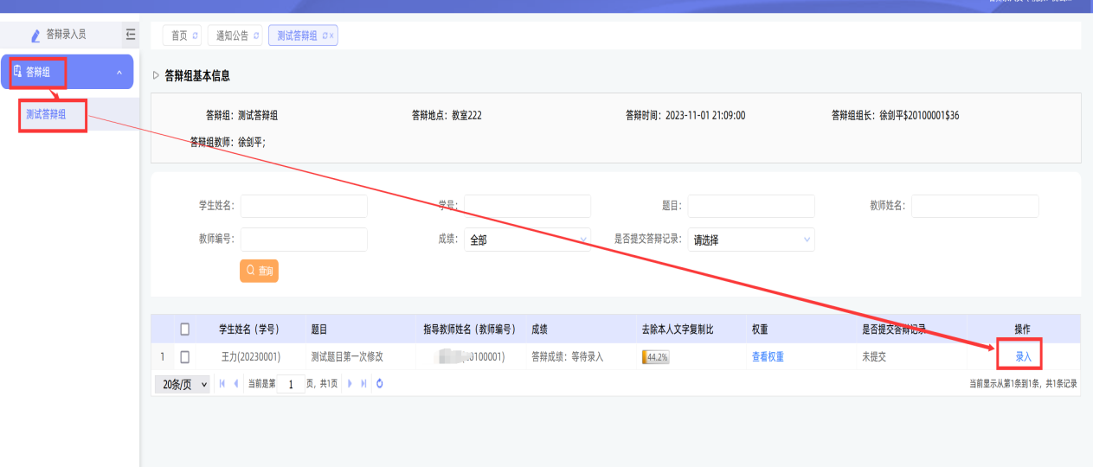

# 十、微信小程序审核过程文档及查看进度

## 1、登录

**电脑端绑定微信**

微信小程序检索“知网毕设”

实际页面可能与下图不同

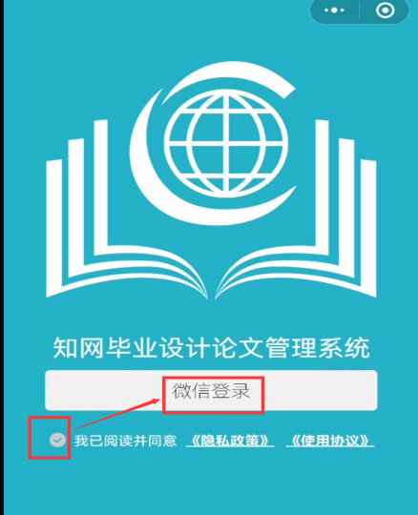 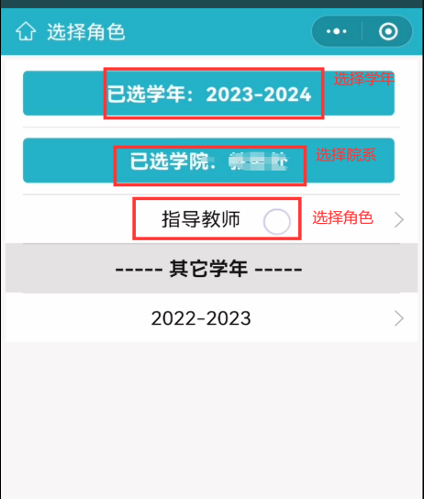

登录后，选择学年、院系、指导教师后，进入系统导航界面。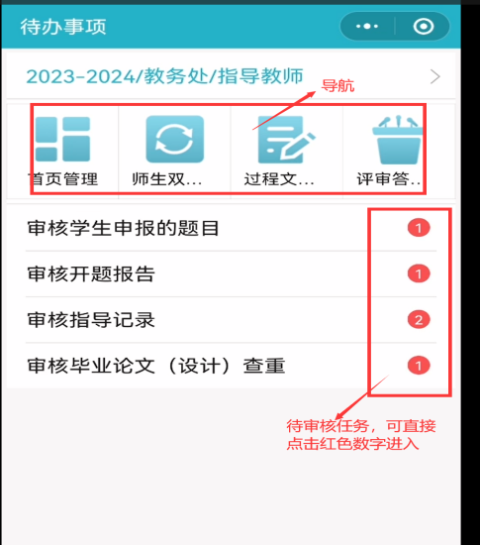

## 2、审核课题、开题报告、中期检查等

可通过基本信息、题目详情查看学生情况及填报信息，在审核情况下进行审核。历史记录为例次学生提交及审核情况的查看。

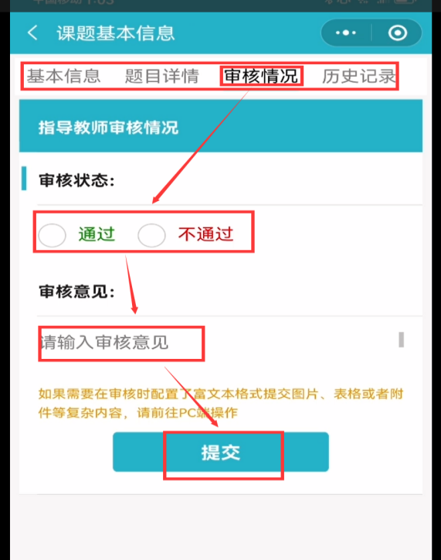 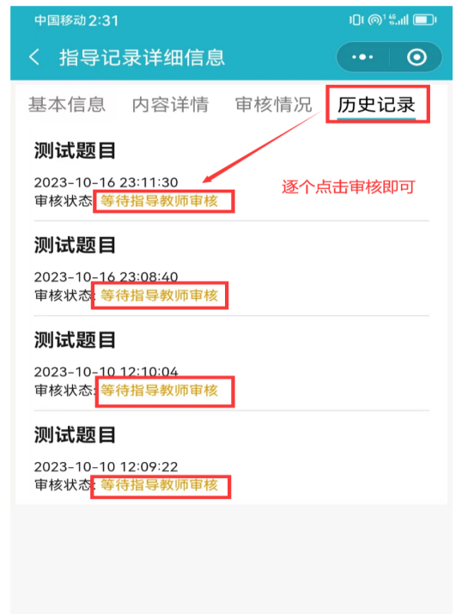

## 3、审核论文查重等论文文档：

